**Java Web开发**

**实验四**

**作业报告**

|  |  |
| --- | --- |
| 学 院 | 计算机 |
| 所在系 班 级 | 2017软件工程系11班 |
| 学 号 姓 名 | 04172607黄宇航 |
| 指 导 教 师 | 罗永升 |
| 完 成 时 间 | 2019年4月- |

# 实验题目

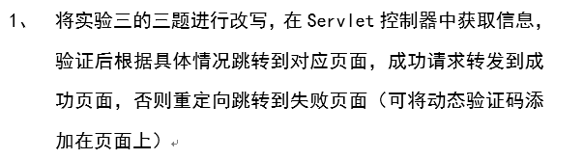

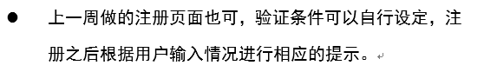

ExperimentThree_Screen2

# 分析与设计

操作系统：Windows10

IDE：EclipseJavaEE

ApacheTomcat9.0.17

# 关键源码（部分）

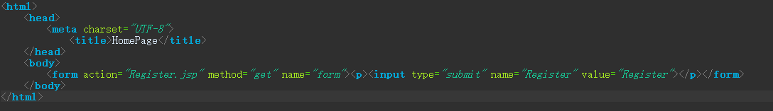主页源码

注册页面及成功页面同实验三

# 运行效果图

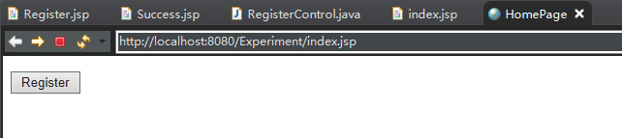

主页

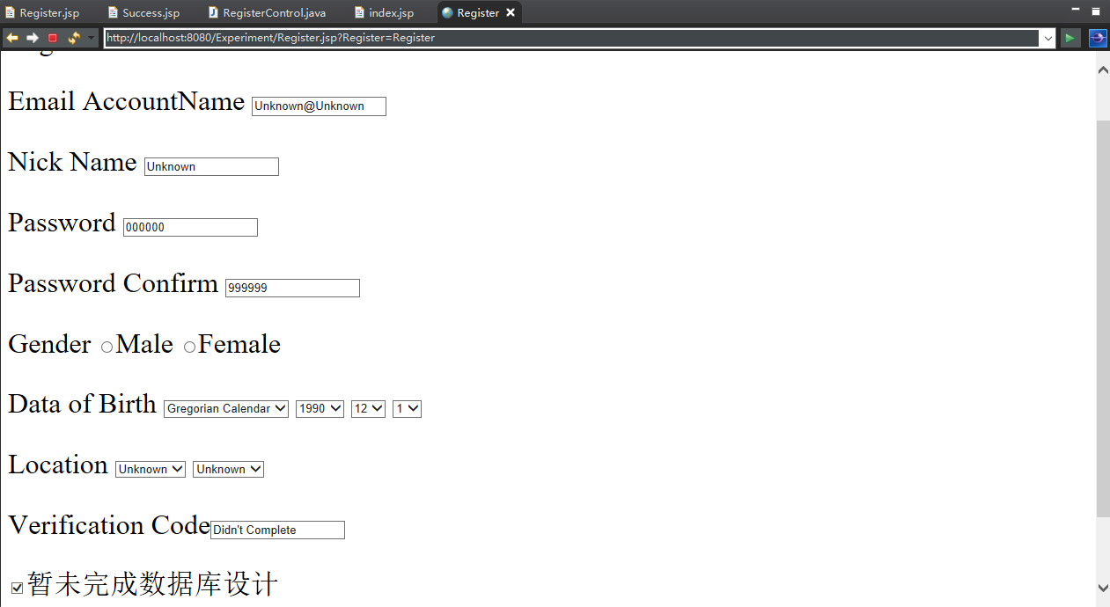

注册页面

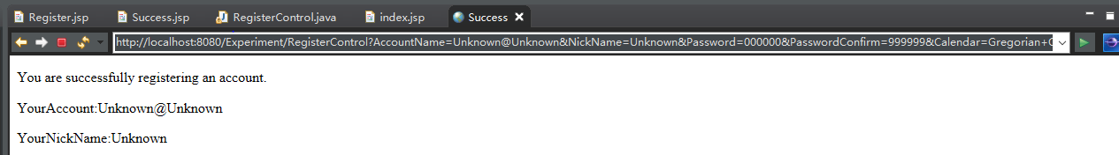

注册成功提示

# 收获与问题

数据库未设计完成